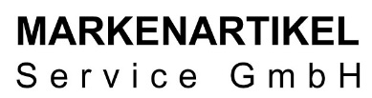
MARKENARTIKEL SERVICE GmbH
Unter den Linden 42
10117 Berlin

Fax: 030 – 20 61 68 733
Mail: s.stohn@markenverband.de

ANMELDUNG
(Bitte alle Angaben in Druckbuchstaben – Danke!)

Fortgeschrittenenseminar für Markensachbearbeiter
4./5. April 2019

DLA Piper UK LLP,
Maximilianstraße 2, 80539 München

Teilnahmegebühr: € 425,- zzgl. 19% MwSt.
Bei einer Absage erheben wir eine Bearbeitungsgebühr in Höhe von 50,00 €.
Bei Stornierungen nach dem 25.03.2019 und bei Nichterscheinen wird der volle Rechnungsbetrag fällig.

Name: ________________________________________________________

Unternehmen: ________________________________________________________

Straße: ________________________________________________________

PLZ / Ort: ________________________________________________________

Funktion: ________________________________________________________

Mail: ________________________________________________________

Telefon: ________________________________________________________

_____________________ _____________________
Ort / Datum Stempel / Unterschrift

